PROCESO GESTIÓN DE FORMACIÓN PROFESIONAL INTEGRAL
FORMATO PLANEACIÓN, SEGUIMIENTO Y EVALUACIÓN ETAPA PRODUCTIVA

- INFORMACIÓN GENERAL
Regional: | DISTRITO CAPITAL |  |  |  | Centro de Formación: | Centro de Electricidad, Electrónica y Telecomunicaciones.
Programa de Formación: |  |  | PROGRAMACION DE SOFTWARE |  |  | No. de Ficha: | 2671337
Datos del Aprendiz |  | Nombre: |  | Jonathan Eduardo López Martínez
 |  | Identificación: |  | 1024552366
 |  | Teléfono: |  | 3202911056
 |  | E-mail: |  | jelopez663@soy.sena.edu.co
 |  | Alternativa registrada en SOFIA plus |  | Contrato de Aprendizaje
Ente Conformador |  | Razón social Empresa: |  | VIALAMBRE LTDA
 |  | Nit: |  | 830.087.479-9
 |  | Dirección: |  | Calle 8 # 30-51
 |  | Nombre del Jefe Inmediato del aprendiz: |  | Reyner Aponte Peralta
 |  | Cargo: |  | Coordinador Mejora Continua
 |  | Teléfono: |  | 3197141138
 |  | E-mail: |  | diroperacionesadmin@vialambre.co

2. PLANEACIÓN ETAPA PRODUCTIVA
CONCERTACIÓN PLAN DE TRABAJO DURANTE LA ETAPA PRODUCTIVA DEL APRENDIZ
ACTIVIDADES A DESARROLLAR  Relacione las actividades que el aprendiz va a realizar. (Estas deben corresponder al Perfil del egresado establecido en el programa de formación que el aprendiz está desarrollando) | EVIDENCIAS DE APRENDIZAJE | RECOLECCIÓN DE EVIDENCIAS
 |  | Fecha | Lugar
Soporte en el ajuste y mejoras de plataforma WEB utilizada para la toma de solicitudes de diseño y costos de VIALAMBRE LTDA utilizando las herramientas de programación, redes de datos y bases de datos utilizadas por esta misma. | 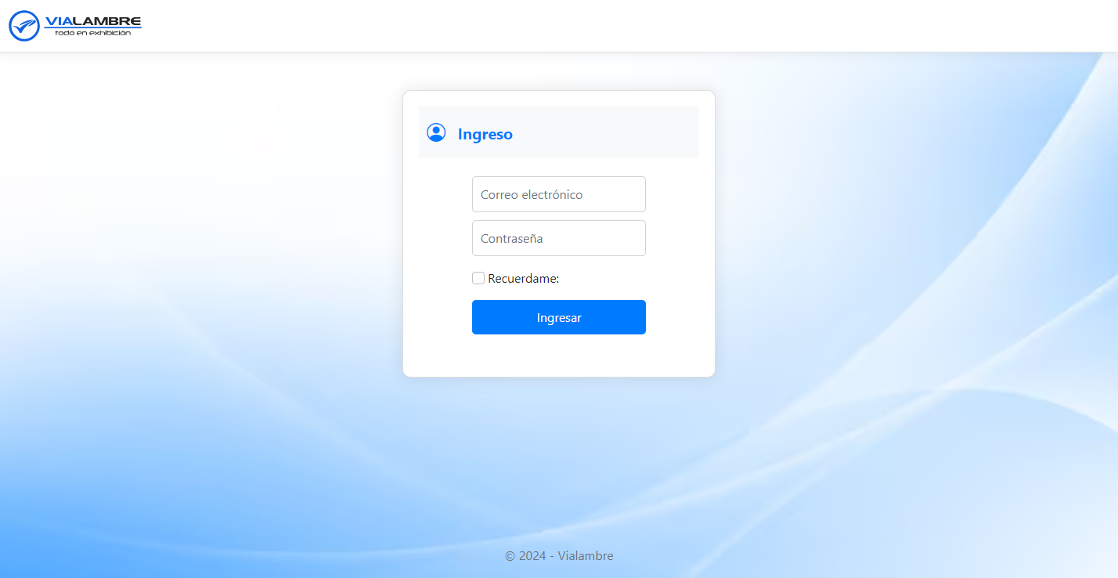  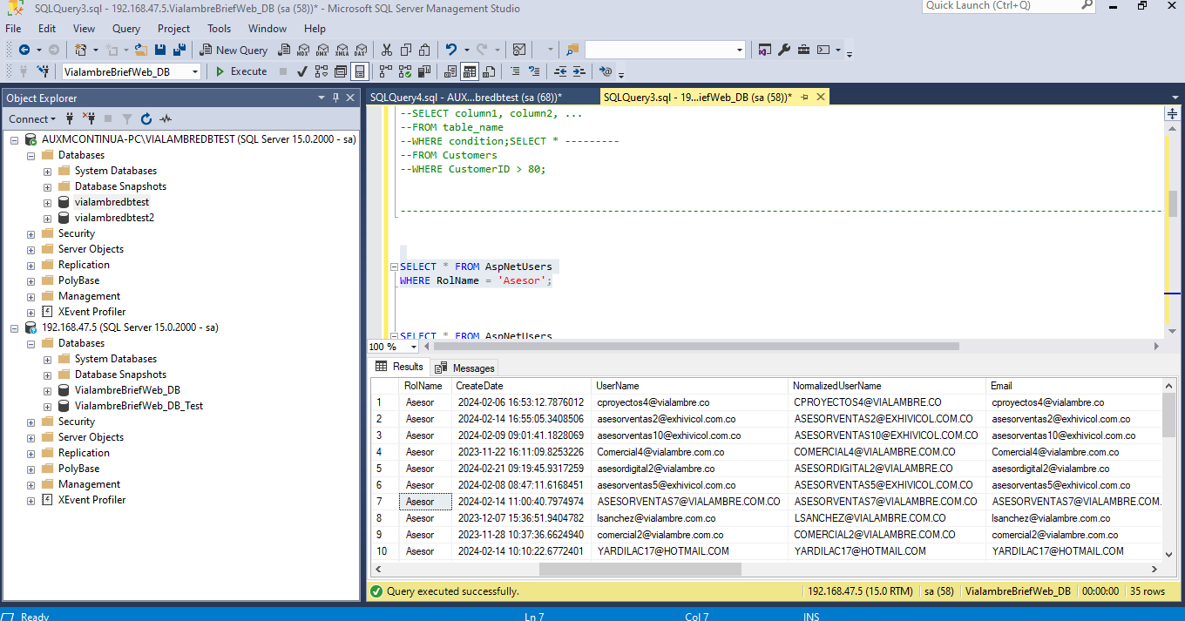  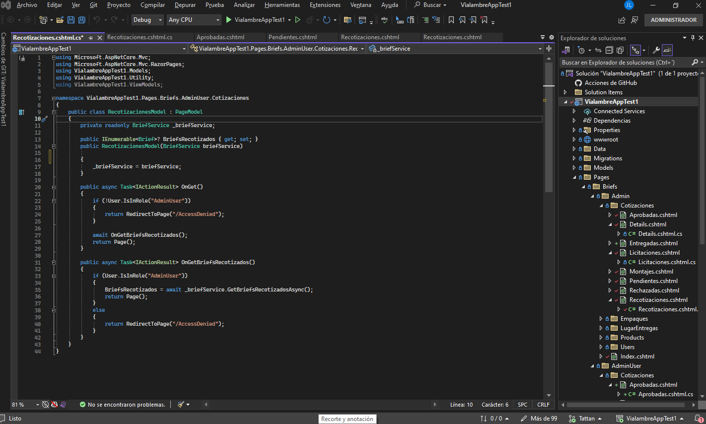  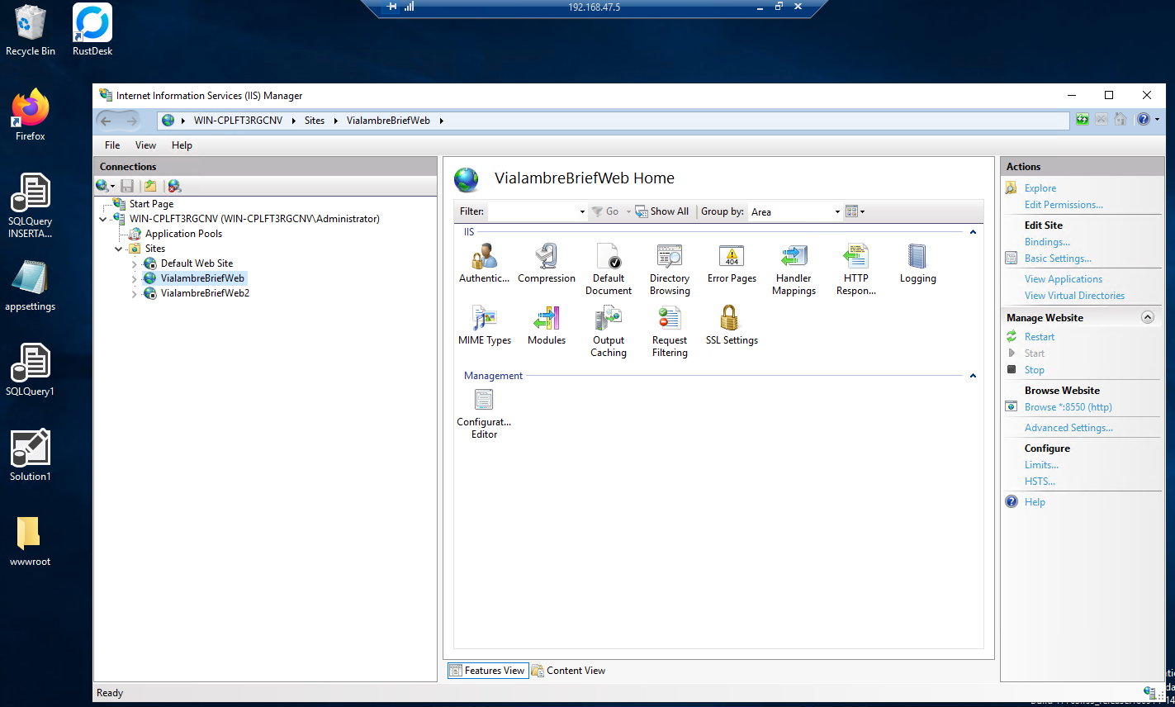 | Según Requerimiento | Oficina
OBSERVACIONES:
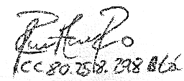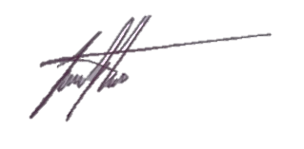
_____________________ _____________________ ____________________________
Nombre y Firma del ente Conformador Firma del Aprendiz Nombre y firma Instructor seguimiento

3. SEGUIMIENTO ETAPA PRODUCTIVA
TIPO DE INFORME |  | Parcial: X | PERÍODO EVALUADO |  | Inicio: 07/Noviembre/2023
 |  | Final: |  |  | Finalización: 14/Febrero/2024
FACTORES ACTITUDINALES Y COMPORTAMENTALES
VARIABLE | DESCRIPCIÓN |  |  | VALORACIÓN |  |  | Observación
 |  |  |  | Satisfactorio |  | Por mejorar
RELACIONES INTERPERSONALES | Desarrolla relaciones interpersonales con las personas de los diferentes niveles del ente Conformador en forma armoniosa, respetuosa y enmarcada dentro de los principios de convivencia social. |  |  | X
TRABAJO EN EQUIPO | Participa en forma activa y propositiva en equipos de trabajo asumiendo los roles, de acuerdo con sus fortalezas. |  |  | X
SOLUCIÓN DE PROBLEMAS | Propone alternativas de solución a situaciones problemáticas, en el contexto del desarrollo de su etapa productiva. |  |  | X
CUMPLIMIENTO | Asume compromiso de las funciones y responsabilidades asignadas en el desarrollo de su trabajo. |  |  | X
ORGANIZACIÓN | Demuestra capacidad para ordenar y disponer los elementos necesarios e información para facilitar la ejecución de un trabajo y el logro de los objetivos. |  |  | X
FACTORES TÉCNICOS
VARIABLE | DESCRIPCIÓN |  |  | VALORACIÓN |  |  | Observación
 |  |  |  | Satisfactorio |  | Por mejorar
TRANSFERENCIA DE CONOCIMIENTO | Demuestra las competencias específicas del programa de formación en situaciones reales de trabajo. |  |  | X
MEJORA CONTINUA | Aporta al mejoramiento de los procesos propios de su desempeño. |  |  | X
FORTALECIMIENTO OCUPACIONAL | Autogestiona acciones que fortalezca su perfil ocupacional en el marco de su proyecto de vida. |  |  | X
OPORTUNIDAD Y CALIDAD | Presenta con oportunidad y calidad los productos generados en el desarrollo de sus funciones y actividades. |  |  | X
RESPONSABILIDAD AMBIENTAL | Administra los recursos para el desarrollo de sus actividades con criterios de responsabilidad ambiental. |  |  | X
ADMINISTRACIÓN DE RECURSOS | Utiliza de manera racional los materiales, equipos y herramientas suministrados para el desempeño de sus actividades o funciones. |  |  | X
SEGURIDAD OCUPACIONAL E INDUSTRIAL | Utiliza los elementos de seguridad y salud ocupacional de acuerdo con la normatividad vigente establecida para sus actividades o funciones. |  |  | X
DOCUMENTACIÓN ETAPA PRODUCTIVA | Actualiza permanentemente el portafolio de evidencias. |  |  | X
Observaciones del responsable ente Conformador. (Sus observaciones proporcionan información que aporta al mejoramiento de la calidad de la Formación Profesional Integral):
Reforzar el cumplimiento del horario de ingreso, si bien es cierto es muy comprometido con sus labores y compromisos, debe mejorar en el ingreso dentro de las franjas de horario establecidas por la compañía.

Observaciones del Aprendiz:

4. EVALUACIÓN ETAPA PRODUCTIVA
JUICIO DE EVALUACIÓN: APROBADO NO APROBADO

RECONOCIMIENTOS ESPECIALES SOBRE EL DESEMPEÑO: SI _______ NO_______
Especificar cuáles:

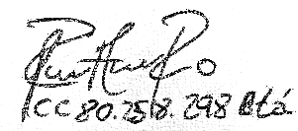

_______________________________ ____________________ __________________________
Nombre y Firma del ente Conformador Firma del Aprendiz Nombre y firma Instructor Seguimiento

Bogotá 06/Marzo/2024

